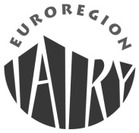
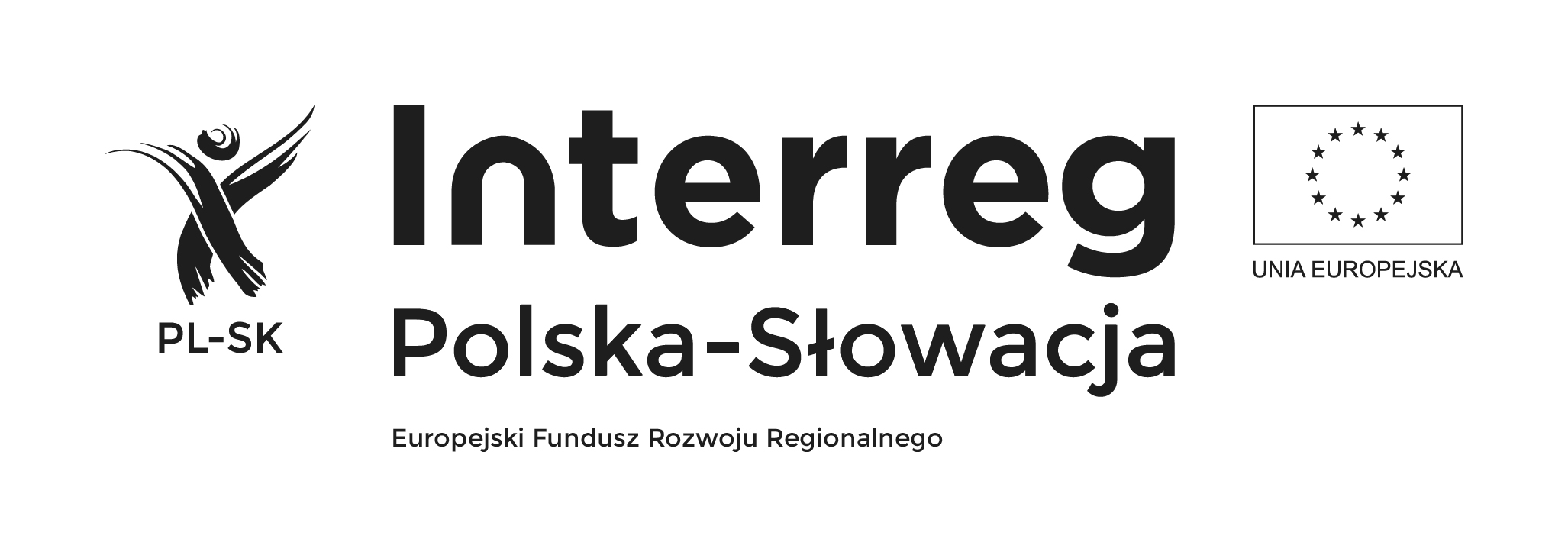

Zapraszamy do udziału w transgranicznym szkoleniu
„TURYSTYKA UZDROWISKOWA”
w ramach mikroprojektu pn„ Akademia Polsko-Słowacka”, dofinansowanego z Europejskiego Funduszu Rozwoju Regionalnego, Program Interreg V-A Polska-Słowacja 2014-2020.

- Szkolenie Turystyka uzdrowiskowa- dla 40 osób - 120 godzin zegarowych zajęć (uczestnikami będą Polacy i Słowacy)
- Jednodniowy wyjazd studyjny po pograniczu polsko-słowackim min. do Wysowej-Zdoju i Kupeli Bardejovskich

Cel szkolenia:
Nabycie wiedzy pomocnej w pracy w obiektach lecznictwa uzdrowiskowego oraz ośrodkach SPA i Wellness. Szkolenie jest kierowane do osób, które już posiadają wiedze w tym zakresie (będzie to weryfikowane na podstawie oświadczeń uczestników).

Miejsce przeprowadzenia szkolenia:
Zajęcia będą się odbywać w salach szkół podstawowych na terenie Gminy Uście Gorlickie.

Termin przeprowadzenia szkolenia: do dnia 31.03.2018r.

RAMOWY ZAKRES TEMATYCZNY SZKOLEŃ
  - turystyka zdrowotna w Polsce i w Europie, na pograniczu polsko- słowackim
  - infrastruktura uzdrowiskowa, SPA i wellness
  - organizacja zakładów lecznictwa uzdrowiskowego, SPA i wellness
  - marketing produktów uzdrowiskowych
  - kapitał ludzki w turystyce uzdrowiskowej.
  - zasady promocji zdrowia
  - analiza czynników podaży i popytu na rynku turystyki uzdrowiskowej
  - kierowanie zespołami ludzkimi obsługującymi klientów, w tym osoby niepełnosprawne
  - prawo medyczne
  - zasady marketingu usług uzdrowiskowych i SPA
  - organizowanie turystyki uzdrowiskowej i SPA w ośrodkach w Polsce i Europie, na pograniczu polsko-słowackim
  - ocenianie przyrodniczych uwarunkowań turystyki uzdrowiskowej i SPA na pograniczu polsko-słowackim

INFORMACJE OGÓLNE
- Uczestnicy po ukończeniu szkolenia otrzymają certyfikat ukończenia szkolenia w dwóch wersjach językowych polskiej i słowackiej.
- O zakwalifikowaniu na szkolenie decyduje kolejność zgłoszeń. Powstanie również lista rezerwowa uczestników (w przypadku rezygnacji z udziału w kursach osób zakwalifikowanych).
- Osoby zakwalifikowane na szkolenie zostaną poinformowane o tym fakcie przez organizatorów.
- Wszystkie szkolenia są bezpłatne.

Karty Zgłoszeń należy dostarczyć do P. Elżbiety Wansacz (tel. 18/3516041 w 47), pok. 11 lub Sekretariatu Urzędu Gminy Uście Gorlickie, 38-315 Uście Gorlickie 80 do dnia 25.09.2017

